**Scripts de inserción y documentación de los documentos que cumplen la validación**

**Sucursales:**

db.Sucursales.insertMany([

  {

    "_id": ObjectId("507f1f77bcf86cd799439011"),

    "nombre": "Sucursal Occidente",

    "ciudad": "Bogotá",

    "direccion": "Calle 10 #20-30",

    "telefono": "3011234567",

    "bodegas": [

      {

        "bodega_id": ObjectId("507f1f77bcf86cd799439012"),

        "nombre": "Bodega Occidente",

        "tamaño": 1000

      }

    ]

  },

  {

    "_id": ObjectId("507f1f77bcf86cd799439013"),

    "nombre": "Sucursal Oriente",

    "ciudad": "Bogotá",

    "direccion": "Carrera 7 #45-67",

    "telefono": "3021234567",

    "bodegas": [

      {

        "bodega_id": ObjectId("507f1f77bcf86cd799439014"),

        "nombre": "Bodega Oriente",

        "tamaño": 500

      }

    ]

  },

  {

    "_id": ObjectId("507f1f77bcf86cd799439015"),

    "nombre": "Sucursal Norte",

    "ciudad": "Bucaramanga",

    "direccion": "Avenida 1 #10-20",

    "telefono": "3071234567",

    "bodegas": [

      {

        "bodega_id": ObjectId("507f1f77bcf86cd799439016"),

        "nombre": "Bodega Norte",

        "tamaño": 1000

      }

    ]

  },

  {

    "_id": ObjectId("507f1f77bcf86cd799439017"),

    "nombre": "Sucursal Sur",

    "ciudad": "Bucaramanga",

    "direccion": "Calle 30 #15-25",

    "telefono": "3081234567",

    "bodegas": [

      {

        "bodega_id": ObjectId("507f1f77bcf86cd799439018"),

        "nombre": "Bodega Sur",

        "tamaño": 300

      }

    ]

  }

]);

**Pantallazo de prueba de inserción:**

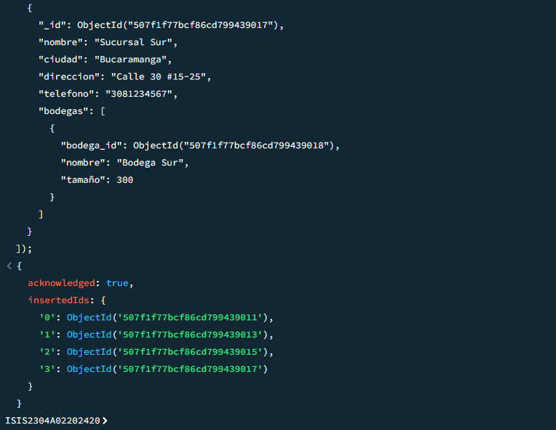

**Categorías:**

db.Categorias.insertMany([

  {

    _id: ObjectId(),

    codigo: "CAT001",

    nombre: "Perecederos",

    descripcion: "Productos con fecha de caducidad cercana.",

    caracteristicas_almacenamiento: "Almacenar a bajas temperaturas."

  },

  {

    _id: ObjectId(),

    codigo: "CAT002",

    nombre: "Electrodomésticos",

    descripcion: "Aparatos eléctricos de uso doméstico.",

    caracteristicas_almacenamiento: "Almacenar en lugares secos y seguros."

  },

  {

    _id: ObjectId(),

    codigo: "CAT003",

    nombre: "No Perecederos",

    descripcion: "Productos con larga vida útil.",

    caracteristicas_almacenamiento: "Almacenar en ambientes frescos y secos."

  }

]);

**Pantallazo de prueba de inserción:**

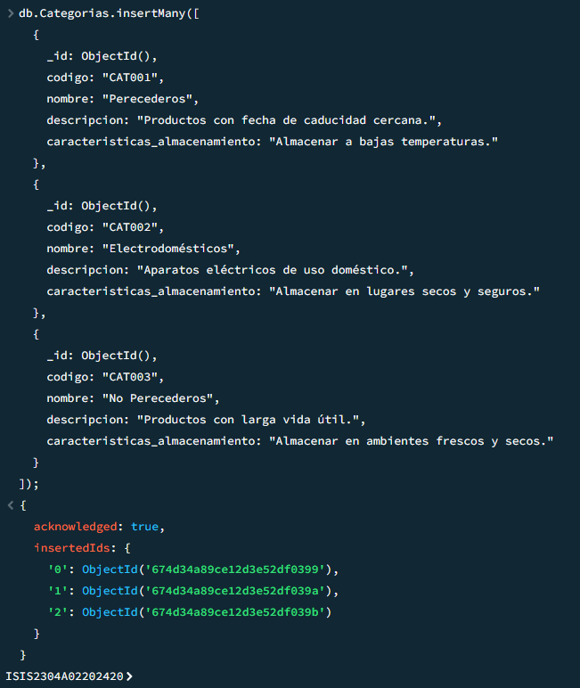

**Productos:**

db.Productos.insertMany([

  { _id: ObjectId("65f234abcd5678ef90123456"), nombre: "Leche", precio_unitario: 2.5, categoria_id: ObjectId("65f123456789abcdef012345"), especificacion_empaque: { volumen: 1000, peso: 1050 } },

  { _id: ObjectId("65f234abcd5678ef90123457"), nombre: "Queso", precio_unitario: 5.0, categoria_id: ObjectId("65f123456789abcdef012345"), especificacion_empaque: { volumen: 500, peso: 520 } },

  { _id: ObjectId("65f234abcd5678ef90123458"), nombre: "Yogur", precio_unitario: 1.8, categoria_id: ObjectId("65f123456789abcdef012345"), especificacion_empaque: { volumen: 200, peso: 210 } },

  { _id: ObjectId("65f234abcd5678ef90123459"), nombre: "Microondas", precio_unitario: 100.0, categoria_id: ObjectId("65f123456789abcdef012346"), especificacion_empaque: { volumen: 15000, peso: 15000 } },

  { _id: ObjectId("65f234abcd5678ef9012345a"), nombre: "Refrigerador", precio_unitario: 400.0, categoria_id: ObjectId("65f123456789abcdef012346"), especificacion_empaque: { volumen: 80000, peso: 60000 } },

  { _id: ObjectId("65f234abcd5678ef9012345b"), nombre: "Lavadora", precio_unitario: 350.0, categoria_id: ObjectId("65f123456789abcdef012346"), especificacion_empaque: { volumen: 90000, peso: 70000 } },

  { _id: ObjectId("65f234abcd5678ef9012345c"), nombre: "Arroz", precio_unitario: 1.2, categoria_id: ObjectId("65f123456789abcdef012347"), especificacion_empaque: { volumen: 1000, peso: 1000 } },

  { _id: ObjectId("65f234abcd5678ef9012345d"), nombre: "Lentejas", precio_unitario: 1.5, categoria_id: ObjectId("65f123456789abcdef012347"), especificacion_empaque: { volumen: 1000, peso: 1020 } },

  { _id: ObjectId("65f234abcd5678ef9012345e"), nombre: "Azúcar", precio_unitario: 1.0, categoria_id: ObjectId("65f123456789abcdef012347"), especificacion_empaque: { volumen: 800, peso: 810 } }

]);

**Pantallazo de prueba de inserción:**

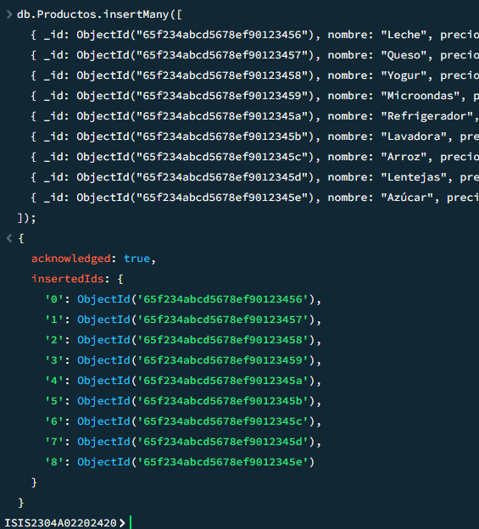

**Ordenes_compra:**

db.Ordenes_compra.insertMany([

  {

    _id: ObjectId("65f890ab1234cdef67890123"),

    fecha_creacion: ISODate("2024-12-02T08:00:00Z"),

    sucursal_id: ObjectId("65f54321abcd9876ef123456"),

    proveedor_id: ObjectId("65f67890abcd1234ef567890"),

    detalle: [

      { producto_id: ObjectId("65f234abcd5678ef90123456"), cantidad: 100, precio_unitario: 2.5 },

      { producto_id: ObjectId("65f234abcd5678ef90123458"), cantidad: 80, precio_unitario: 1.8 }

    ]

  },

  {

    _id: ObjectId("65f890ab1234cdef67890124"),

    fecha_creacion: ISODate("2024-12-03T09:00:00Z"),

    sucursal_id: ObjectId("65f54321abcd9876ef123457"),

    proveedor_id: ObjectId("65f67890abcd1234ef567891"),

    detalle: [

      { producto_id: ObjectId("65f234abcd5678ef90123459"), cantidad: 10, precio_unitario: 100.0 },

      { producto_id: ObjectId("65f234abcd5678ef9012345a"), cantidad: 5, precio_unitario: 400.0 }

    ]

  },

  {

    _id: ObjectId("65f890ab1234cdef67890125"),

    fecha_creacion: ISODate("2024-12-04T10:00:00Z"),

    sucursal_id: ObjectId("65f54321abcd9876ef123458"),

    proveedor_id: ObjectId("65f67890abcd1234ef567892"),

    detalle: [

      { producto_id: ObjectId("65f234abcd5678ef9012345c"), cantidad: 200, precio_unitario: 1.2 },

      { producto_id: ObjectId("65f234abcd5678ef9012345d"), cantidad: 150, precio_unitario: 1.5 }

    ]

  },

  {

    _id: ObjectId("65f890ab1234cdef67890126"),

    fecha_creacion: ISODate("2024-12-05T11:00:00Z"),

    sucursal_id: ObjectId("65f54321abcd9876ef123456"),

    proveedor_id: ObjectId("65f67890abcd1234ef567893"),

    detalle: [

      { producto_id: ObjectId("65f234abcd5678ef9012345b"), cantidad: 8, precio_unitario: 350.0 },

      { producto_id: ObjectId("65f234abcd5678ef9012345f"), cantidad: 15, precio_unitario: 120.0 }

    ]

  }

]);

**Pantallazo de prueba de inserción:**

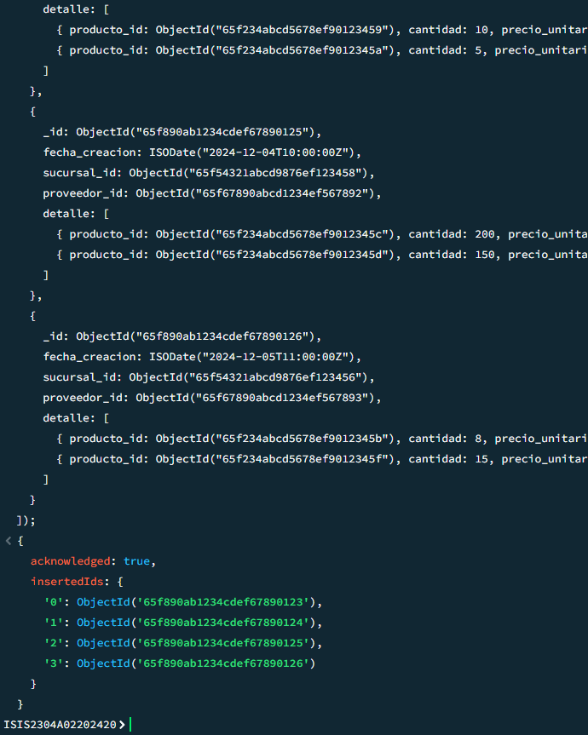

**Proveedores:**

db.Proveedores.insertMany([

  {

    _id: ObjectId("603d9f1e8e8b6d3be2f7a7b9"),

    nit: "900123456",

    nombre: "Distribuidora Perecederos S.A.",

    direccion: "Carrera 1 #23-45, Bogotá",

    contacto: { nombre: "Carlos López", telefono: "3214567890" },

    productos_suministrados: [ObjectId("603d9f1e8e8b6d3be2f7a7b1"), ObjectId("603d9f1e8e8b6d3be2f7a7b2"), ObjectId("603d9f1e8e8b6d3be2f7a7b3")]

  },

  {

    _id: ObjectId("603d9f1e8e8b6d3be2f7a7ba"),

    nit: "901234567",

    nombre: "Electrodomésticos del Centro",

    direccion: "Avenida 10 #30-50, Medellín",

    contacto: { nombre: "Laura Gómez", telefono: "3101234567" },

    productos_suministrados: [ObjectId("603d9f1e8e8b6d3be2f7a7b4"), ObjectId("603d9f1e8e8b6d3be2f7a7b5"), ObjectId("603d9f1e8e8b6d3be2f7a7b6")]

  },

  {

    _id: ObjectId("603d9f1e8e8b6d3be2f7a7bb"),

    nit: "902345678",

    nombre: "Suministros Generales LTDA",

    direccion: "Calle 45 #12-67, Cali",

    contacto: { nombre: "María Ramírez", telefono: "3207894561" },

    productos_suministrados: [ObjectId("603d9f1e8e8b6d3be2f7a7b7"), ObjectId("603d9f1e8e8b6d3be2f7a7b8"), ObjectId("603d9f1e8e8b6d3be2f7a7b9")]

  },

  {

    _id: ObjectId("603d9f1e8e8b6d3be2f7a7bc"),

    nit: "903456789",

    nombre: "Comercializadora Norte",

    direccion: "Diagonal 75 #20-33, Barranquilla",

    contacto: { nombre: "Jorge Martínez", telefono: "3154561230" },

    productos_suministrados: [ObjectId("603d9f1e8e8b6d3be2f7a7b4"), ObjectId("603d9f1e8e8b6d3be2f7a7b5"), ObjectId("603d9f1e8e8b6d3be2f7a7b6")]

  },

  {

    _id: ObjectId("603d9f1e8e8b6d3be2f7a7bd"),

    nit: "904567890",

    nombre: "Electro Hogar Distribuciones",

    direccion: "Transversal 8 #56-78, Cartagena",

    contacto: { nombre: "Sofia Torres", telefono: "3123456789" },

    productos_suministrados: [ObjectId("603d9f1e8e8b6d3be2f7a7b4"), ObjectId("603d9f1e8e8b6d3be2f7a7b5"), ObjectId("603d9f1e8e8b6d3be2f7a7b6")]

  }

]);

**Pantallazo de prueba de inserción:**

